美国惊悚悬疑小说作家
克里斯·科诺夫（Chris Knopf）

作者简介：

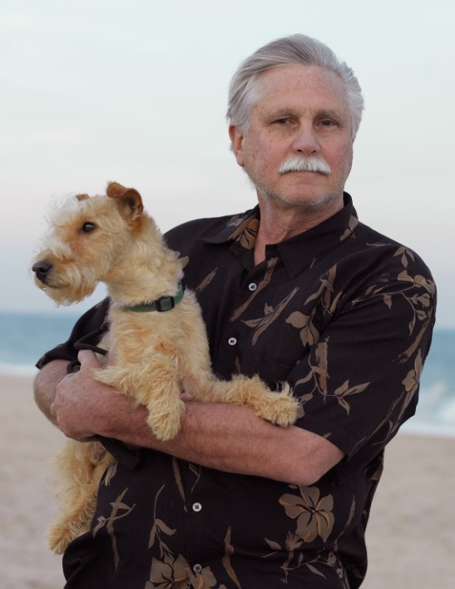
克里斯·科诺夫（Chris Knopf）出版过十一部侦探小说，获得殊荣。书评家将他的汉普顿系列小说叙述者萨姆·阿奎里奥比作达希尔·哈米特的萨姆·斯派德、雷蒙德·钱德勒的菲利普·马洛、罗伯特·帕克的斯宾塞，将科诺夫本人多次比作埃尔摩尔·伦纳德。

阿奎里奥系列小说的前三部始于《终极避难所》（The Last Refuge），然后是《二次反击》（Two Time）和《头部重创》（Head Wounds），名列美国书商协会精选榜。 《终极避难》（2005）入选康涅狄格图书奖（The Connecticut Book Award）最终决选名单。2007年，《二次反击》获得同一奖项和菲利普·罗斯人人奖（Everyman）的提名。 玛丽琳·斯塔西奥在《纽约时报书评》（The New York Times Book Review）专栏将他的十三部侦探小说列入夏季推荐图书，在《娱乐周刊》（Entertainment Weekly）将他的作品列入夏季五十部热销书，在《出版者周刊》（Publishers Weekly）将他的作品选入2006年百佳图书。

《走投无路》（DEAD ANYWAY）是他的新侦探小说系列第一部，获得《出版者周刊》（Publishers Weekly）、《书目》（Booklist）、《科克斯评论》（Kirkus）和《图书馆杂志》（Library Journal）的星级评论。《出版者周刊》（Publishers Weekly）将其列为2012年最优秀的十二部侦探小说。侦探小说评论家哈利·欧弗伦在《波士顿环球》（the Boston Globe）上将其列为2012年十佳犯罪小说。《科克斯评论》（Kirkus）将其评为当日小说，列为2012年百佳小说。

2013年12月，《走投无路》赢得了尼罗奖（the Nero Award），名列美国年度最佳侦探小说。

续集《失落的呼声》（Cries of the Lost）在2013年11月推出，获得普遍的好评。

阿瑟·卡斯卡特系列Arthur Cathcart Series


中文书名：《走投无路》
英文书名：DEAD ANYWAY (Arthur Cathcart #1)
作 者：Chris Knopf
出 版 社：Permanent Press
代理公司：ANA/Nina Yang
页 数：288页
出版时间：2012年9月
代理地区：中国大陆、台湾
审读资料：电子稿
类 型：惊悚悬疑

- 克里斯·科诺夫的《走投无路》获得2013年尼罗奖。

内容简介：

设想一下：你春风得意。你有一位美丽、成功的妻子。你在舒适的康涅狄格家中逍遥自在。世界是有趣、愉快的地方。

刹那间，一切都完了。你还活着，世界却认为你死了。现在，你必须作出决定。正式承认，或者将掠夺你生活的邪恶势力挖出来。

亚瑟·卡斯卡特是市场研究员和失踪人员调查者。他决定背水一战、尽力而为，挖出真相，不要泄露真实的生活。在911以后的世界上，这话说起来容易、做起来难。关于你自己的一切和你在现代生活中运用的工具都暴露在光天化日之下。你不可能变成另一个人。你精密的财政计划就会暴露自己。你作为死人，怎么跟世界上最邪恶的人算账？

媒体评价：

“科诺夫通过市场调查员亚瑟·卡斯卡特，实现了想象力的新高峰。一天下午，卡斯卡特返回康州斯坦福德家中，发现妻子弗洛伦西亚和一个持枪男子坐在起居室内。那人强迫弗洛伦西亚签署文件，然后向他们两人头上开枪。卡斯卡特没有死，从昏迷中醒来。他醒来时，发现医生妹妹玩弄手段、宣布他死亡。他只得采取迂回手段，重新获得新身份。他意识到循规蹈矩不够有效，决定独出心裁。他巧妙地洞察雇佣杀手和犯罪大亨的世界，发现了藏在幕后的始作俑者。”
----《出版者周刊》（Publishers Weekly）

“本书与宁静、沉思的汉普顿系列完全不同，紧张而流畅。一个人调查自己的凶案。

杀手闯进亚瑟·卡斯卡特在康涅狄格州斯坦福德郡的家，威胁弗洛伦西亚·卡斯卡特：如果她不回答五个问题，就杀死她丈夫。她回答了，杀手向他们两人开枪。弗洛伦西亚死了，但阿瑟只昏迷了一阵。他为了迷惑凶手，说服神经科医生妹妹伊芙琳伪造他的死亡。阿瑟改名亚历克斯·雷姆斯，追踪杀手及其部下。他容易劳累，腿不好，视力差；但他的调查员技能大有用处。他难以理解，为什么成功的保险公司老板要杀害他们夫妻。阿瑟揭露真相、满足读者以前，还要让退休联邦调查局特工、精巧的骗局和社交派对出场。

堪称经典电影D.O.A.的匹敌，作者没有一个多余的字。故事仿佛自己展开，无需人力。”
----《科克斯评论》（Kirkus），

“杀手闯进亚瑟·卡斯卡特家中，杀害了他的妻子。阿瑟身负重伤，但没有死。医生妹妹螳螂在后。愤怒的阿瑟发现，人人都以为他死了。他精心设计了一个替代身份，追踪袭击者。亚瑟是专业调查员，在线技能对侦探工作大有帮助。他大胆的计划出其不意，揭开了康州地下世界的隐秘。亚瑟手到擒来，抓住了他的猎物。科诺夫的悬疑故事机智而流畅，每一页都有惊奇。萨姆·阿奎里奥系列的作者从不错过任何一个角度，将幽默植入阴森可怖的故事线。优秀的系列小说令人回忆起理查德·斯塔克（又称唐纳德·韦斯特拉克）的帕克系列，再加上一点格罗斯·波因特·布兰克。”
----《图书馆杂志》（Library Journal）

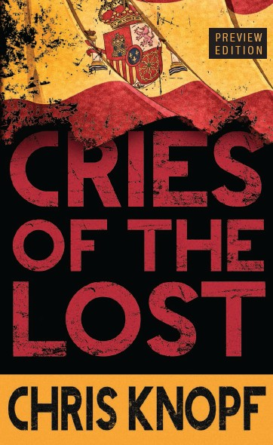
中文书名：《失落的呼声》
英文书名：CRIES OF THE LOST (Arthur Cathcart #2)
作 者：Chris Knopf
出 版 社：Permanent Press
代理公司：ANA/Nina Yang
页 数：288页
出版时间：2013年10月
代理地区：中国大陆、台湾
审读资料：电子稿
类 型：惊悚悬疑

- 本书入选哈米特奖（the Hammett Prize）最终决选名单，获得《序言》杂志最佳侦探小说银章奖（a Silver Medal Award Winner for Best Mystery from ForeWord Magazine）。

内容简介：

市场调查员亚瑟·卡斯卡特从昏迷中醒来，开始追踪杀妻凶手。结果远不是板上钉钉。他身负重伤，孤身一人，情绪低落，埋名隐姓，只想凶手的秘密和原因。苦心孤诣的调查揭示了大批新秘密，假公司和无数离案账户。

因此，他的问题从“谁杀了弗洛伦西亚”变成“弗洛伦西亚是谁”。她在身后留下了大批秘密，他无法解答。他只知道：她来自智利，擅长绘图，有自己的保险公司。

因此，亚瑟重新开始尽力而为：挖材料。从加勒比海到中东，从遥远的南方到北方。追踪遍及世界。他不再独自一人，夏生·菲茨杰拉德在他身边。他带着一包假身份，凭借精湛的商务技术和匿名的掩护，深入国际恐怖主义和政府阴谋的世界。这里的通货是背叛，奖赏是流血和复仇。

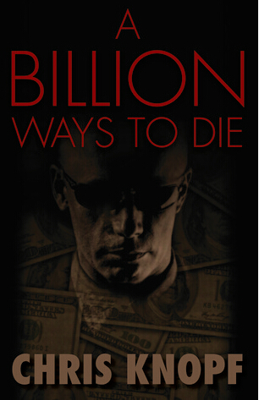
中文书名：《十亿种死法》
英文书名：A BILLION WAYS TO DIE (Arthur Cathcart #3)
作 者：Chris Knopf
出 版 社：Permanent Press
代理公司：ANA/Nina Yang
页 数：272页
出版时间：2014年11月
代理地区：中国大陆、台湾
审读资料：电子稿
类 型：惊悚悬疑

内容简介：

亚瑟·卡斯卡特与夏生·菲茨杰拉德一直期盼他们已经摆脱掉曾经游走于法外的生活，摆脱掉过去在世界各地与追捕他们的邪恶势力相互周旋的日子。就连脑部轻微受损的科学怪才调查员，还有常做黑市交易的心理医生都曾劝他们去加勒比海上生活。他们可以在那里隐姓埋名，相爱共生，享受这个永远的避风港。

然而幻想的破灭就如同它的出现一样让人感到措手不及。即使是那些深知该如何避开不法之徒与执法机关的人，也难免会遇上任何人都无法与之对抗的巨大力量。只要是在21世纪，就无法幸免。只要你需求的不仅仅是或者，就无法逃离。想实实在在地活在这个世界上，就必须先拥有一个能够接纳你活着的世界。

越战时期，每当被敌人的火力压制，士兵们便会说这样一句话：唯一的活路就是挺过去。这也是亚瑟与夏生和敌人战斗时怀抱的信念。毕竟对他们而言，不管是虚拟世界还是现实世界，两边都是他们的战场。他们一度被迫放弃正常人的生活，如今想要回归平凡，只能无视身边的威胁，摸索着寻找那条几乎不可能存在到的路。

他们身处在一场隐秘的斗争之中，想要活下去就要比他们所能想象的能机智、更强大、更老练。亚瑟与夏生很清楚，那些能令他们变得更强大的东西也能不费吹灰之力地将他们彻底铲除。储藏在人心中的决心与恢复力也并非取之不尽用之不竭。他们需要用智慧去面对冷酷、决绝的敌人。

这世上有十亿种死法，但或者就只有一种方法。

山姆·阿奎洛（Sam Acquillo）系列

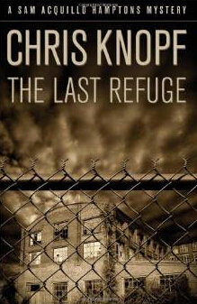
中文书名：《终极避难所》
英文书名：THE LAST REFUGE (Sam Acquillo Hamptons Mystery #1)
作 者：Chris Knopf
出 版 社：Permanent Press
代理公司：ANA/Nina Yang
页 数：279页
出版时间：2005年6月
代理地区：中国大陆、台湾
审读资料：电子稿
类 型：惊悚悬疑
本书曾授权简体中文版权。
豆瓣地址：http://book.douban.com/subject/4859868/

内容简介：

离婚男子山姆·阿奎洛（Sam Acquillo）失业在家，住在长岛他继承的一栋海边小别墅里。每天，悠闲地坐在别墅的前廊里品味着Absolut，思考，读书，欣赏海湾的风景，“我并不嗜酒，每天一点点，中午前决不喝烈性酒。”

一天，他注意到脾气暴躁对人苛刻的邻居Regina Broadhurst很久没见了，而从她家飘来一股难闻的气味儿。于是，山姆禁不住前去查看。发现女邻居在浴缸里，身体青紫浮肿，脸向下趴着。他赶快给警方拨打了电话。死者唯一的亲戚是一个叫Jimmy Maddox的暴躁的年轻人，山姆请求又自己来监护死者的房子。他觉得邻居的死因蹊跷，但是警方对这种案子却根本没什么兴趣。但Sam坚持要求检验尸体。

山姆曾是业余拳击手，脾气暴躁；也曾经就职于一个公司担任工程师，工资丰厚。但是，有一天，在董事会上他和同事发生了争吵。他没记清说了什么，只记得当时歪歪扭扭跨过会议桌，紧紧抓住Mason脖经上硕大的领结。然后听到Louise Silberg在耳边大声嚷嚷。事后，山姆认为自己最好递交辞呈。一走了之。他的暴躁脾气和拳击技巧会引起麻烦，尤其现在他正着手调查自己的邻居Regina Broadhurst为什么遭人毒手。但这显然给山姆带来了麻烦，尽管他肯定能够找出女邻居的死因和隐藏着的其它秘密。歹徒们已经把山姆锁定为下一个目标，如果他还不停止着讨厌的调查的话……

媒体评价：

“虽说饱经沧桑孤独的人在悬疑小说中并不新鲜，可是Knopf成功地塑造的Acquillo，这一主人公并非老套的人物，而是Chandler式的代表人物。”
----《洛基山新闻》

“Chris Knopf，正像Martin Clark一样，突然让那些颇受好评取得过巨大进步的著名语言大师惊异不已。”
----Amazon.com

“书中确实有Elmore Leonard的风格，尤其是简洁的对话以及各色古怪的人物，包括一个男同性恋亿万富翁。”
----《出版家周刊》

“书中人物是Sam Spade和Philip Marlowe的21世纪的继承者。”
----《东安普敦星报》

“Sam Acquilo酷似博加特所饰演的男主角，可以吸引女性，赢得男人的崇拜，并且怀有一颗慈爱的心。他十分疼爱收养的混血儿Eddie，他喜欢和这个小孩进行讽刺式的自言自语。”
----《独立报》

“很显然，Chris Knopf是Dashiell Hammett, Raymond Chandler, 和 Ross MacDonald犯罪侦探小说作品的痴迷者。在唯利是图，有海洋腥咸气味的沙黄色的安普敦，作者对这种现代谋杀小说的样式进行了更新换代。”
----《普里茅斯先驱报》

“Sam Acquillo不逊于任何作品中的优秀人物。我意识到还没有谁更酷似Raymond Chandler 的Philip Marlowe和 Robert Parker的Spenser。这部作品可以和Elmore Leonard的相提并论，而Sam的是非感更接近于Chandler 和Hammett笔下的人物。”
----《南安普敦快报》

“Sam Acquillo正如Billy Wilder的《日落大道》中William Holden的性格。作者Knopf运用狄更斯式的简洁语言描绘人物角色。”
----《Sag Harbor快报》

“……因为我们最终可以总结出他有Perry Mason的风格。”
-----《丹尼斯报》

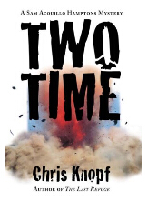
中文书名：《二次反击》
英文书名：TWO TIME (Sam Acquillo Hamptons Mystery #2)
作 者：Chris Knopf
出 版 社：Permanent Press
代理公司：ANA/Nina Yang
页 数：261页
出版时间：2005年12月
代理地区：中国大陆、台湾
审读资料：电子稿
类 型：惊悚悬疑
本书曾授权简体中文版权。
豆瓣地址：http://book.douban.com/subject/4924456/

内容简介：

在南安普敦，曾经是工程师，而现在是木匠的山姆·阿奎洛仍旧试图过一种恬淡平静的生活，但是他的生活计划不小心又卷入到一次谋杀中，这一次他是目击者，甚至遭受间接危害。

一般情况下，在下午，山姆·阿奎洛最感兴趣的事就是坐在“风之歌”餐厅的前廊下，看日落，喝伏特加，听人们的闲谈，等待律师Jackie Swaitkowski。但是，有一天投资顾问Jonathan Eldridge碰巧路过，使这一天不再普通。Jonathan用手机打了个电话（Sam意识到这是一个重要的细节）之后不久，就在自己的汽车里被熊熊大火烧为灰烬。爆炸非常强烈，六人丧生，Jackie由于迟到，和山姆幸免遇难。尽管Jackie大难不死，却不得不接受多次外科手术。于是，并不满足营救她的性命的山姆，决定报复这次爆炸事件的制造者。他拜访了患有恐旷症的Jonathan的遗孀，并让她雇佣他，名义上是评价Jonathan的工作，而实际上是找到元凶。随后的神秘事件发人深思，富有创造性，福尔莫斯迷们恐怕迫不及待要Sam揭开谜底了。

比起让人有深刻印象的初次出场，山姆这次更加忧郁和沉默寡言。但是，那些惹人注意的嫌疑人使得故事环环相扣。Knopf的天才让他创作出有趣的人物并把他们有条不紊的安排在一起。

媒体评价：

“情节紧凑，人物可信，对话简洁，有Elmore Leonard 或者John D. MacDonald的风范。”
----《出版者周刊》

“如果说Knopf受到Dashiell Hammett 和Elmore Leonard的影响，他的语言也近似于抒情散文。”
----《独立报》

“小说的情节安排以及干巴巴的诙谐对白让人看到Raymond Chandler影子，而安普敦的强烈阳光和粗沙给小说提供了一个腥咸活生生的背景，主人公Sam Acquillo以他特有的面无表情的方式吸引着读者。如果你是犯罪小说和优秀作品的痴迷者，这是一部不可错过的小说。”
----《普里茅斯先驱报》

“我喜欢Knopf的风格——酷，谨慎，思辨——他有一双善于聆听的耳朵，倾听那些滑稽古怪的人类对话。”
----《纽约时报书评》

“难以想象这只是Knopf的第二部小说——真金。书中的一切（人物，情节，和背景）都很棒。”
----《图书馆月刊》

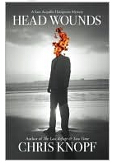
中文书名：《头部重创》
英文书名：HEAD WOUNDS (Sam Acquillo Hamptons Mystery #3)
作 者：Chris Knopf
出 版 社：Permanent Press
代理公司：ANA/Nina Yang
页 数：272页
出版时间：2008年5月
代理地区：中国大陆、台湾
审读资料：电子稿
类 型：惊悚悬疑
本书曾授权简体中文版权。
豆瓣地址：http://book.douban.com/subject/4882087/
《头部重创》（HEAD WOUNDS）被美国悬疑杂志（Mystery Magazine ）评选为“2008年度最佳犯罪小说”（ "Best Mystery - Crime Novels of 2008"）！

内容简介：

山姆·阿奎洛可以躲在自己那个迎风的滨水小屋里。和他的过往有所纠葛的一群坏人，想要找到他。更加糟糕的是，他们还纠集了现在的一些可恶的坏家伙，包括了一个警察头子，他手下的顶尖探员用狙击枪逮捕过山姆。

山姆偶尔打工当当木匠，平时一直是个酒徒，还和一个信奉存在主义的蠢货伊迪·范·海伦一起合计一些小阴谋。他想要过上简单的日子。然而事情总是如此——命运的力量介入你的计划，而这一次，这股介入的力量是罗比，他是一个地方建筑商，也是一个蛮横的恶霸。不过他和山姆有一点相同：他们都疯狂的爱上了漂亮的阿曼达。

汉普敦的浮华与繁荣背后，你会发现这个美丽的地方充满了丑陋的秘密。这里是山姆·阿奎洛的世界。和损友杰基还有有钱的波顿·刘易斯一起，不费力气的去穿越社会的分水岭，观望在那条红线面前，这样看来仿佛是劫数难逃了——红线两边，是罪恶与真爱，厌恶与宽恕，善良与贪婪。

有的时候，生死由命。而惟独这次，凶吉难卜的生命是他自己的。

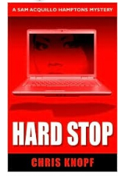
中文书名：《欲罢不能》
英文书名：HARD STOP (Sam Acquillo Hamptons Mystery #4)
作 者：Chris Knopf
出 版 社：Permanent Press
代理公司：ANA/Nina Yang
页 数：264页
出版时间：2009年1月
代理地区：中国大陆、台湾
审读资料：电子稿
类 型：惊悚悬疑
本书曾授权简体中文版权。
豆瓣地址： http://book.douban.com/subject/4882086/

内容简介：

山姆·阿奎洛正变得日益乐于交际。探访他的人络绎不绝，其中也包括一些身穿黑衣，手持.45口径步枪，午夜闯入他小屋的家伙。

尽管医生告诫他远离暴力和故意伤人的勾当，山姆也努力和闯入者进行了真诚的交流，但结果终非所愿。

山姆的过去猛然探出头，把他拉回到大把金钱和愈加自我膨胀的世界里，在那个世界所谓的“合谋”是多余的词汇，野心是唯一的美德。

似乎和这个重要人物的私生活关系重大的一个重要女性人物在汉普顿失踪了。看来最好的办法是把她找回来，以胁迫山姆，赢得他的合作。

在可以俯瞰小佩康尼克湾的奥克角获得短暂的和平和满足之后，山姆再次成为别人戏里的一个配角。进入了那个由废物私人保镖，贪婪金融家和青年享乐主义生活方式构成的世界里，些许勇敢，些许美好，也有些微失落。

但这次山姆有他自己的小算盘。他认为这是个可遇不可求的机会。一个找回他过去生活的一些片段的机会，那大概那是他唯一想要的部分。

拉上了不情愿的律师杰基·斯威特科斯基（Jackie Swaitkowski）和他的警察朋友乔·苏利文（Joe Sullivan），还有美丽的阿曼达·安塞姆（Amanda Anselma），渔夫保罗·霍奇斯（Paul Hodges），还有跃跃欲试想帮他一把的笨蛋伊迪·范·海伦（Eddie Van Halen），山姆重新回到了任务里。

这次他的一点点野心，将会让他在竞技场上面临什么样的战斗，恐怕他的智囊团永远无法为他准备好对策。

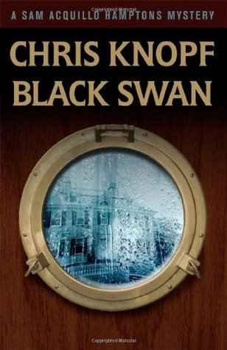
中文书名：《黑天鹅旅馆》
英文书名：BLACK SWAN (Sam Acquillo Hamptons Mystery #5)
作 者：Chris Knopf
出 版 社：The Permanent Press
代理公司：The Permanent Press /ANA/Jackie Huang
页 数：256页
出版时间：2011年05月
代理地区：中国大陆
审读资料：样书
类 型：惊悚悬疑
授权已授：2012年授权安徽文艺出版社，版权已回归



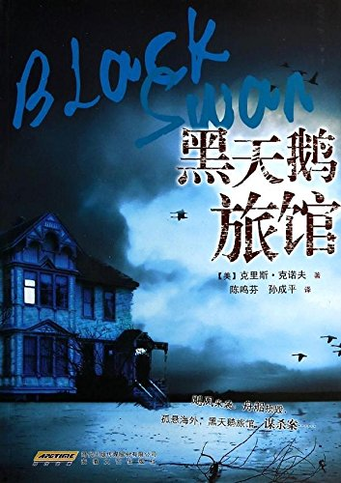
中简本出版记录
书 名：《黑天鹅旅馆》
作 者：(美) 克里斯·克诺夫
出版社：安徽文艺出版社
译 者：孙成平/陈鸣芬
出版年：2013年
页 数：248页
定 价: 28元
装 帧：平装

内容简介：

《黑天鹅旅馆》讲述了山姆·阿奎利罗和他的女朋友阿曼达·安塞尔玛乘坐的帆船在长岛海面遇到暴风雨，不得不停泊在渔夫岛西海岸避风。他们为了修理损坏的帆船，在岛上的黑天鹅旅馆暂住。黑天鹅旅馆的老板克里斯蒂安·法伊和女儿安妮卡勉强经营这个不起眼的地方，却似乎很不情愿接待客人，法伊住在旅馆里的老朋友也有同样的表现。山姆不久就发现法伊曾经是西海岸软件业的风云人物，开办自己的公司，却突然放弃事业，把股份卖给三个合伙人，变成一个貌似头脑迟钝的旅馆老板。这时，三个合伙人德里克·哈蒙、梅隆·桑德福德和伯纳德·霍夫特就住在黑天鹅旅馆，自称来此观鸟。他们带着随从，声势显赫。山姆的第六感觉开始向他报警。果然，梅隆·桑德福德的尸体出现在通向悬崖的小径旁，他吊
在套索中，脖子被扭断了。山姆的旧相识罗斯·桑普勒和本地警察普尔负责破案。山姆发现，梅隆的几位老搭档试图说服警察：梅隆可能自杀。法伊则想方设法不让山姆插手。山姆从安妮卡口中得知，法伊并非自愿退休，而是在三个合伙人的阴谋逼迫下被迫交出公司的。不久，普尔也受到袭击。山姆一度怀疑法伊，但终于发现老人并不是为自己担惊受怕。安妮卡为了复仇，也为了贪婪，决心夺取她认为应该属于自己的公司。梅隆·桑德福德之后，德里克·哈蒙本来会是下一个受害者，但她再也不会有机会了。疑案告破，但山姆并不觉得欣慰。他将这里的一切忿怒和悔恨抛在身后，扬帆驶向天边。

媒体评价：

“克诺夫掌握了硬汉派侦探小说的技艺……意想不到的航程深入危险与刺激之中。”
---《纽约时报•周日书评》（The New York Times Book Review）

“有埃尔莫•雷纳德之风，生气勃勃的对话和五色斑斓、光怪陆离的人物尤其如此。”
---《出版者周刊》（Publishers Weekly）

“克诺夫沉着、谨慎、发人深思、感人至深，他善于倾听千奇百怪、风趣幽默的人类音调。” ---《纽约时报》（The New York Times）

“高度紧张的剧情，好像汉弗莱•鲍嘉的情节剧。”
---《科克斯评论》（Kirkus Reviews）

“怒海和风暴的描写极为传神……科诺夫（Chris Knopf）是侦探小说界一颗冉冉升起的明星”
----《出版者周刊》（Publishers Weekly）

试读章节：

我告诉过她帆船很难沉没，但并不是完全不可能，各种情况——大风、巨浪、质量低劣的船只、手艺不精的舵手——综合起来，帆船也可能沉没。我们的帆船结实，反应敏捷，对于这点我一点都不怀疑。因为这艘船是由我的朋友伯顿·路易斯精心挑选的，他熟悉船只的性能犹如母亲熟悉儿女们的脾性一样。只剩下舵手是唯一不可确定的因素。尽管我经历过风风雨雨、各种各样的恶劣天气，可这次有些不同。

阿曼达从支架上抓起双向甚高频收音机手柄，开始拨动频道。我坐在柚木甲板上，稍微调整了坐姿，好让自己坐得更稳些；这时又一股巨浪打来。

NOAA毫无歉意地修改了预报内容。机器般的女声说道：风向已转向西北，风力每小时35至40海里，浪高预计6到8英尺。以我的经验来看，浪高应该会达到8英尺以上。黎明前我们从罗德岛的朱蒂斯角出发时，天气预报也曾发出小小的忠告，现在变成了飓风警告：任何在海面上行驶的船只立即驶向最近港口，好像我们没有竭尽全力那样做似的。

接下来几个小时我们各司其职。阿曼达负责待在船上，当船倾斜，栏杆淹没在水里时，或巨浪像消防管一样射向防浪屏时，她努力控制着不发出尖叫声。

我负责我们不被水淹没。人们说，在暴风骤雨的天气中，船上的人比船更经得住风浪，我想是对的。很难相信在暴风骤雨中航行的船只能经受多长时间。

我一会儿用全力握住方向盘，一会儿又让方向盘在我戴着手套的手中旋转，似乎任何人力所为都毫无意义，似乎这船与大海合谋，让我对它的掌控成为泡影。

海水无处不至：冲刷船头、拍击防浪屏、溅洒气窗，以至于在我脚下旋转，最后从驾驶舱地板上的排水孔排出。最让人难以忍受的是，大雨从船头左舷方向打进来，刺痛我的脸，模糊我的视线。

阿曼达饱受高度紧张的情绪折磨以及紧握扶手的体力折磨后，精疲力竭，现在慢慢归于平静，妩媚的脸上笼罩着忧虑。

我开始意识到，紧接着我们要向10英尺高的巨浪冲下去。我不是游泳高手，但在孩提时玩过人体冲浪的游戏，因此，在脑海里潜伏着如何巧妙利用大浪之间的间隙，迅速冲下汹涌海浪的意识。由于站久了，腰背酸疼，不停地转动方向盘，使得胳膊也有些不听使唤，但毫无办法，只盼望着一切有所转机。但事与愿违，而且情况越来越糟。我对自己说，天啊，这是费希尔斯岛湾，不是南部海洋。我想再一次向NOAA确认，但我知道毫无意义。确信身处反复无常的暴风雨中，只能听天由命。

冲过另一个浪峰，我把船转向左舷方向往下冲时，又转向右舷，及时避开了一股向驾驶舱袭来的汹涌巨浪。

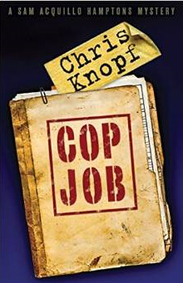
中文书名：《警察的工作》
英文书名：COP JOB (Sam Acquillo Hamptons Mystery #6)
作 者：Chris Knopf
出 版 社：Permanent Press
代理公司：ANA/Nina Yang
页 数：256页
出版时间：2015年9月
代理地区：中国大陆、台湾
审读资料：电子稿
类 型：惊悚悬疑

内容简介：

有个你认识的人惨遭杀害本来已经够糟糕了，更糟糕的是那家伙还是个整天坐在轮椅上、妄想成狂的精神分裂症患者。山姆·阿奎洛（Sam Acquillo）和杰基·斯威特科斯基（Jackie Swaitkowski）一直在照顾阿尔菲·阿尔德格林（Alfie Aldergreen），正如南安普敦（Southampton）村的其他村民一样，但是现在，他们不得不好好想一下，还有哪儿是他们没有做到的呢？

有一件事可以非常确定，这名凶犯很清楚杀害山姆这位前工程师、前职业拳击手和坏脾气的全能斗牛犬与杰基这位常常被形容为复仇天使的辩护律师的朋友到底意味着什么。

山姆·阿奎洛悬疑系列的第六本书再次汇集了科诺夫笔下所有出了名的怪人和一些相关的角色，更不用说山姆的伊迪·范·海伦（Eddie Van Halen）了。这不仅是个犯罪故事，而且还考察了一张危险关系网中的财富、文化、政治与一场丑陋的战争所带来的破坏。凭借故事中的美景和安普顿村深处的探幽，这会是一本你在任何其他地方都找不到的书。

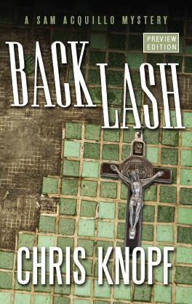
中文书名：《背隙》
英文书名：BACK LASH (Sam Acquillo Hamptons Mystery #7)
作 者：Chris Knopf
出 版 社：Permanent Press
代理公司：ANA/Nina Yang
页 数：264页
出版时间：2016年5月
代理地区：中国大陆、台湾
审读资料：电子稿
类 型：惊悚悬疑

内容简介：

正如山姆·阿奎洛（Sam Acquillo）在《背隙》（Back Lash）此前的作品中所言：“并不是每个人的成年生活都围绕着神秘事件展开。”然而，这就是山姆要面对的状况，他的人生被一个又一个可怕的事件所左右。很久以前的事件延续至今，山姆不得不面对一位不速之客，就像俄罗斯套娃，秘密套着秘密，每一个都比前一个更令人难以招架。倘若揭露的事实没有那么私密，也就不会那么令人不安。对于一个曾直言“回避和否认都是被严重低估的应对策略”的人来说，这种发展并不符合预期。从南安普敦到布朗克斯，山姆曾兼职照顾父亲，他的父亲是卡车修理厂的老板，也是穷街陋巷里脾气数一数二差的那位。正是在这里，山姆认识到邪恶的历史不仅会重演，还会掩盖原有的历史；不管情况如何变化，警察、罪犯、牧师、政治掮客、聪明人甚至机灵的老酒保们依然一成不变——或者，变得越来越糟糕。

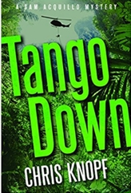
中文书名：《目标清除》
英文书名：TANGO DOWN (Sam Acquillo Hamptons Mystery #8)
作 者：Chris Knopf
出 版 社：Permanent Press
代理公司：ANA/Nina Yang
页 数：264页
出版时间：2017年12月
代理地区：中国大陆、台湾
审读资料：电子稿
类 型：惊悚悬疑
授权已授：2012年授权安徽文艺出版社，版权已回归

内容简介：

山姆·阿奎洛(Sam Acquillo)在做木工时认识的好朋友被指控为一桩谋杀案的嫌疑犯。对于警察来说，这桩案件的证据和犯罪过程非常明显：欧内斯托·马佐蒂（Ernesto Mazzotti）用维克多·柏林（Victor Bollings）借给他的高尔夫球棒猛击了后者的后脑勺，导致后者死亡。然后，马佐蒂慌乱之间将高尔夫球棒遗落在现场。然而，事实真如警察所说吗？

山姆和律师好友杰克·斯威特科斯基(Jackie Swaitkowski)虽然经常发表一些与当地执法机关相左的意见，但双方一直相安无事。然而这次，当地警察局局长却让山姆和杰克离这起案件远点儿。这种警告反而激起了山姆和杰克的逆反心理，让他们发现了隐藏在案件背后的一股神秘力量，这股力量来自很远的地方，来自一个深不可测的、邪恶的世界。

可怜的马佐蒂，这个来自哥伦比亚的移民不仅没有法律地位、没有政治力量、没有不在场证明，而且还被当地的、州立的、国家的、国际的司法体系群而攻之。山姆和杰克燃起了浓烈的正义感和责任心，他们决定帮助马佐蒂洗刷冤屈。

在山姆·阿奎洛探案系列从书中，《目标清除》这本书探讨了未知引发的偏见和憎恶是多么可怕，它能颠覆尊严和道义的准则。

南安普顿镇的警察认为，侦破维克多·柏林（Victor Bollings）被杀一案就如探囊取物一般简单，但山姆·阿奎洛(Sam Acquillo)可不这么认为。被害人柏林是一位优秀的、国际性的咨询师，被人发现死在了尚未完工的自家别墅的二层，死亡现场附近还发现了一支带血的高尔夫球棒。这支高尔夫球棒原本是柏林的，后来借给工人欧内斯托·马佐蒂（Ernesto Mazzotti）了。马佐蒂大喊冤枉，声称自己是无辜的。山姆了解马佐蒂，知道他是个熟练的细木工，也是个好人。于是，山姆请来了自己的好朋友、律师杰克·斯威特科斯基(Jackie Swaitkowski)来一起帮助马佐蒂。不料，当地警察局局长罗斯·森普尔却警告山姆不要多管闲事儿。山姆不为所动，仍在继续自己的调查，并发现了更多的、关于柏林和马佐蒂的隐情。与此同时，山姆还要分心照顾自己的爱人、生了重病的阿曼达·安塞姆（Amanda Anselma）。《目标清除》是该系列侦探故事中的又一部佳作，主角山姆在感受到死亡威胁时，比过去多了一丝镇定和冷静。
——Michele Leber，《书单》（Booklist）

谢谢您的阅读！
请将回馈信息发至：杨娜（Nina Yang)
安德鲁·纳伯格联合国际有限公司北京代表处
北京市海淀区中关村大街甲59号中国人民大学文化大厦1705室，100872
电 话：010-82504506
传 真：010-82504200
Email: Nina@nurnberg.com.cn
网 址: http://www.nurnberg.com.cn
新浪微博：http://weibo.com/nurnberg
豆瓣小站：http://site.douban.com/110577/
微信订阅号：安德鲁书讯


